Nom, Prénom : ……………………. Classe : ……..

**Parcours n°1**

***La consigne, c’est la consigne !***

*Lire et écrire un texte injonctif*



Compétences travaillées :

Fiche 3 : Lire et écouter pour agir

Objets à lire :

* Consignes scolaires : tâche à réaliser, procédure à suivre.
* Consignes de la vie quotidienne : règle de jeu, mode d’emploi, recette.

Objets à produire :

* Mise en œuvre de l’action recherchée
* Écriture d’une règle du jeu et d’une recette

Apprentissages principaux :

* Adopter une stratégie de lecture adéquate : lecture intégrale et relecture.
* Emploi de l’impératif.
* Structure type de la consigne.
* Lexique : verbes impliquant une action.

**Introduction**

1. **Qu’est-ce qu’une consigne ?**

Ecoute la lecture d’un extrait du livre « Le Petit Prince », d’Antoine de Saint-Exupéry : le Petit Prince arrive sur une minuscule planète habitée par un allumeur de réverbère…

* ***Quelle est la consigne que l’allumeur de réverbère doit respecter ?***

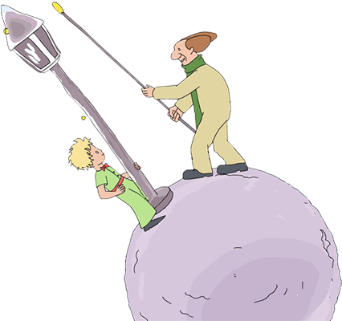………………………………………………………………………………………………………………………………………………………………………………………

* ***Cette consigne est-elle raisonnable ? Explique-toi.***

……………………………………………………………………………………………………………………………………………………………………………….  
………………………………………………………….

* ***Et toi, dans ta vie quotidienne, dois-tu respecter des consignes ? Cites-en quatre.***
* ……………………………………………………………………………
* ……………………………………………………………………………
* ……………………………………………………………………………
* ……………………………………………………………………………
* ***Cite quelques mots dont le sens est proche de celui du mot « consigne ».***

…………………………………………………………………………………………………………………………………………………………

* ***A ton avis, pourquoi le respect des consignes est-il nécessaire ?*** …………………………………………………………………………..….……………………………………………………………………………………………………………………………………………………………………
* ***Selon toi, doit-on respecter les consignes en toute circonstance ?***

……………………………………………………………………………………………………………………………………………………………………………………………………………………………………….

**Lecture de consignes**

1. **Effectue les consignes suivantes le plus vite possible.**
2. Lis tout avant de commencer.
3. Ecris ton nom en haut à gauche de la feuille.
4. Entoure d'un cercle le mot "nom" dans la phrase 2.
5. Dessine cinq petits carrés en bas à gauche de la feuille.
6. Fais un X dans chaque carré.
7. Trace un cercle autour de chaque carré.
8. Signe en bas de la feuille.
9. Souligne la phrase 7.
10. A droite du titre de l'exercice, écris : "je suis un élève modèle".
11. Fais un X en bas, à droite de la feuille.
12. Dessine un triangle autour du X que tu viens de faire.
13. Au verso de cette page, conjugue le verbe "avoir" à toutes les personnes de l'indicatif présent.
14. Trace un rectangle autour de "élève modèle" de la phrase 9.
15. Si tu penses avoir bien suivi les instructions jusqu'ici, dis à voix basse : "je l'ai fait".
16. Au verso de cette feuille, écris : "Je sais parfaitement suivre des instructions".
17. Répète cinq fois à voix basse : "Il vaut mieux venir une fois au cours de français que cinq fois au cours de math".
18. Souligne tous les chiffres pairs de la page.
19. Dessine une fleur et un cœur en bas à droite de la feuille.
20. Ne réalise que la consigne n°2, croise les bras et attends.
21. **Réponds aux questions**

* As-tu compris l’astuce ? OUI – NON
* Que fallait-il faire ?

………………………………………………………………………………………………………………………………………………………………………………………………………………………………………………………………

* Que peux-tu en conclure ?

………………………………………………………………………………………………………………………………………………………………………………………………………………………………………………………………

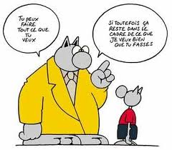

Reconnais-tu ce personnage ? …………………………………..

Qui est l’auteur de ce dessin ? …………………………………..

**Le texte injonctif**

**1. Les règles du jeu !**

1) Choisis un jeu et écris-en les règles.

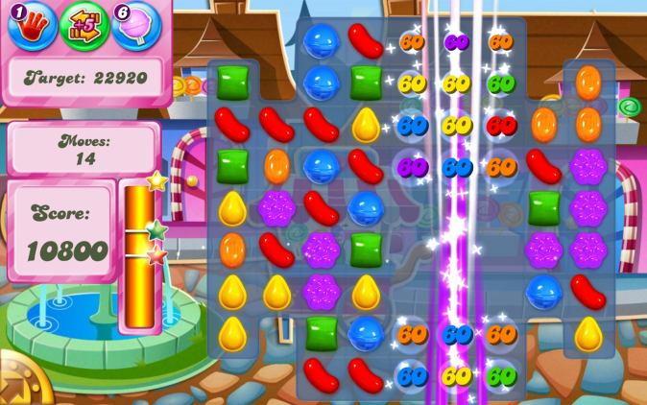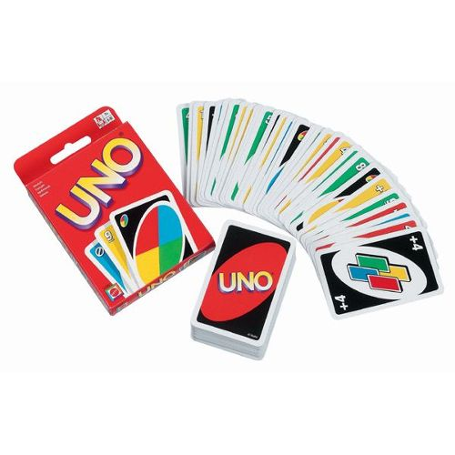

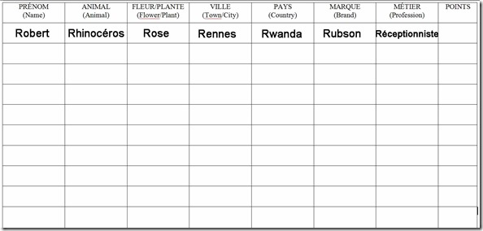

…………………………………………………………………………………….

…………………………………………………………………………………….

…………………………………………………………………………………….

…………………………………………………………………………………….

…………………………………………………………………………………….

…………………………………………………………………………………….

…………………………………………………………………………………….

…………………………………………………………………………………….

…………………………………………………………………………………….

…………………………………………………………………………………….

…………………………………………………………………………………….

…………………………………………………………………………………….

…………………………………………………………………………………….

…………………………………………………………………………………….

…………………………………………………………………………………….

…………………………………………………………………………………….

…………………………………………………………………………………….

…………………………………………………………………………………….

…………………………………………………………………………………….

…………………………………………………………………………………….

…………………………………………………………………………………….

…………………………………………………………………………………….

…………………………………………………………………………………….

…………………………………………………………………………………….

…………………………………………………………………………………….

…………………………………………………………………………………….

…………………………………………………………………………………….

…………………………………………………………………………………….

…………………………………………………………………………………….

…………………………………………………………………………………….

…………………………………………………………………………………….

…………………………………………………………………………………….

…………………………………………………………………………………….

2) Lis les documents et réponds aux questions à la page 10.

Document 1 : *Charte de classe[1]*

|  |  |
| --- | --- |
| **Charte de classe** | |
| **DEVOIRS DE L’ELEVE** | **DEVOIRS DE L’ENSEIGNANT** |
| **MATERIEL**  1-Avoir tout mon matériel (trousse complète,  cahiers, manuels, cahier de textes…)  2- Sortir mon carnet de correspondance sur la table en début d’heure et avoir mon cahier de textes.  3-Respecter le matériel du collège à ma  disposition (ne pas se balancer, ni détériorer les  tables, ni salir...) | **MATERIEL**  1- Vérifier que l’élève a tout son matériel et donner les précisions nécessaires à la préparation du cartable pour la matière concernée.  2- Vérifier la présence du carnet et du cahier de textes…  3- Veiller à ce que le matériel ne soit pas dégradé. |
| **TRAVAIL**  1- Faire mes devoirs et apprendre mes leçons.  2-Appliquer les consignes de travail et de  présentation du professeur.  3-Travailler en classe et copier l’intégralité de la leçon.  4- Rattraper les cours manqués suite à une  absence.  5- Rendre les devoirs aux dates imposées. | **TRAVAIL**  1- Vérifier en début d’heure que le travail a été fait et apporter de l’aide dans l’acquisition des savoirs et des compétences.  2- Faire respecter les consignes au mieux.  3- Veiller à ce que les cours aient été rattrapés et les cahiers mis à jour.  4- Rendre les copies dans un délai raisonnable. |
| **ATTENTION EN CLASSE**  1- Etre à l’écoute du professeur à tout moment du cours (ne pas bavarder...)  2- Faire ce que le professeur demande (ne pas sommeiller, dessiner ou s’occuper à autre  chose…) | **ATTENTION EN CLASSE**  1- Veiller à ce que l’élève fasse le travail demandé, ne bavarde pas et soit à l’écoute. |
| **ASSIDUITE**  1- Arriver à l’heure.  2- Aller au casier pendant les récréations.  3- Justifier mes absences avant d’entrer en classe. | **ASSIDUITE**  1- Ne pas autoriser les retards : dès la deuxième sonnerie, les élèves ne sont plus autorisés à entrer en classe.  2- Ne pas autoriser les élèves à sortir pendant le cours.  3-Vérifier que les absences soient justifiées au moment de l’entrée en classe. |
| **SOCIABILITE/ COMPORTEMENT**  1-M’adresser poliment à mes camarades et aux professeurs.  2- Me déplacer en classe sur autorisation.  3- Prendre la parole si elle m’est donnée.  4- Adopter une attitude et un comportement  respectables (ne pas émettre de bruits intempestifs, grimacer, gesticuler, lancer des objets ou des projectiles, répondre avec insolence) | **SOCIABILITE/ COMPORTEMENT**  1 -Veiller à ce que les élèves se respectent,  respectent le professeur et suivent les règles ci-contre. |

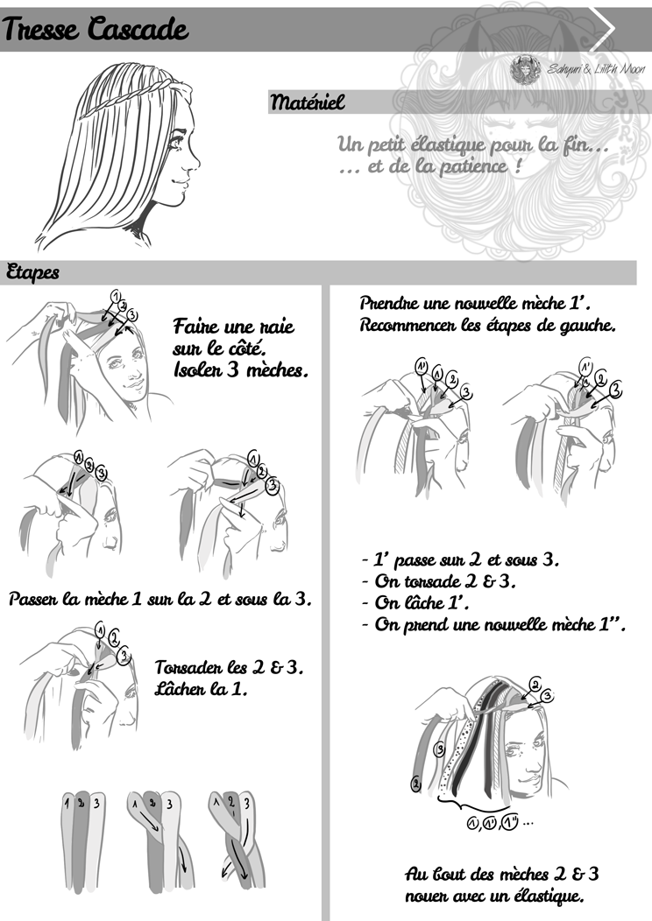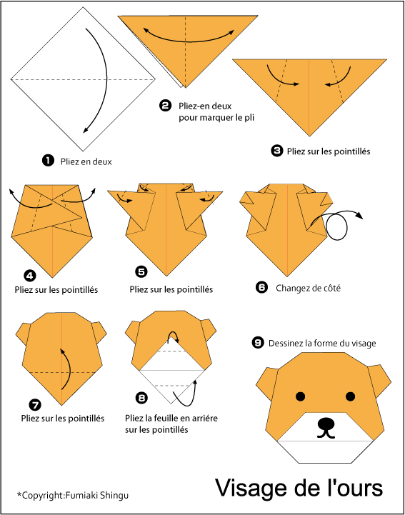Document 2 : *Origami de l'ours* Document 3 : *Tuto coiffure - tresse cascade*

Document 4 : *Itinéraire*

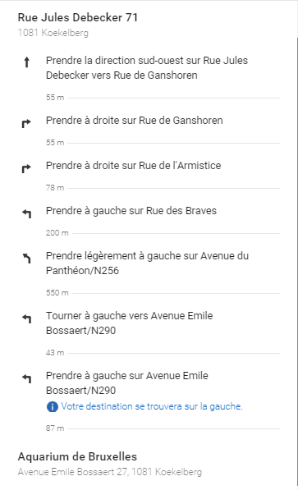

Document 5 : *Recette du Croque-fondant de folle passion*

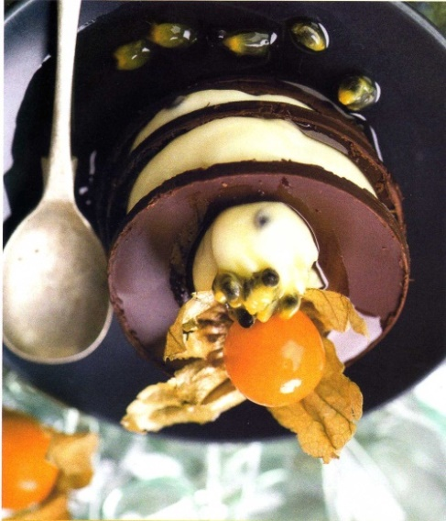Ingrédients pour 4 personnes :

* 150 g de chocolat amer
* 20 cl de jus de fruits de la passion sans sucre ajouté
* Le jus d’un demi-citron vert
* 80 g de sucre en poudre
* 1 c.à.s de sucre glace
* 15 cl de crème liquide
* 3 feuilles de gélatine (6 g)
* 1 c.à.s de rhum blanc

*Pour le coulis et la finition :*

* 5 fruits de la passion
* 4 physalis
* 2 c.à.s de sucre roux
* 1 c.à.s de rhum blanc

Préparation :

1. Trempez les feuilles de gélatine dans de l’eau froide.
2. Remuez.
3. Faites tiédir le jus de fruits de la passion avec le jus de citron vert et le sucre en poudre.
4. Ajoutez la gélatine essorée et le rhum.
5. Mélangez bien et faites refroidir sans laisser gélifier.
6. Incorporez la crème liquide montée en chantilly molle avec le sucre glace.
7. Réservez au frais 2 à 3 heures.
8. Faites fondre le chocolat au bain-marie.
9. Etalez-le sur 2 mm d’épaisseur sur une plaque tapissée d’une feuille de papier sulfurisé, à l’aide d’une spatule large et plate.
10. Marquez le tour de 8 disques avec un emporte-pièce de 7cm.
11. Réfrigérez 30 minutes.
12. Ouvrez les fruits de la passion.
13. Récupérez la pulpe et faites-la épaissir quelques instants sur feu doux avec 4 c.à.s d’eau et le sucre roux.
14. Laissez refroidir.
15. Ajoutez le rhum et gardez au frais.
16. Détachez délicatement les disques de chocolat du papier.
17. Versez la mousse de fruits de la passion dans une poche à douille.
18. Placez un disque de chocolat au centre des quatre assiettes.
19. Déposez la mousse façonnée en petites boules.
20. Déposez un physalis ouvert en corolles sur le croque-fondant.
21. Versez le coulis.
22. Servez.

Recette extraite de *La cuisine des 7 pêchés*, N. Renaud, Ed. Firs.

1. Quel est le but de tous les textes que tu as sous les yeux ? Es-tu souvent confronté à ce type de textes ?

....................................................................................................................................................................................................................................................................................................................................................................................................................................................................................................................................................................................................................................................................................................................................................................

1. Peux-tu mélanger l'ordre des étapes dans chacun de ces documents ? Explique ta réponse.

............................................................................................................................................................................................................................................................................................................................................................................................................................................................

1. Que peux-tu dire des phrases ? Sont-elles longues ou courtes ? Comment commencent-elles ? Que peux-tu dire à propos des verbes ?

................................................................................................................................................................................................................................................................................................................................................................................................................................................................................................................................................................................................................

1. A quel(s) mode(s) et quel(s) temps sont conjugués les verbes dans chacun de ces documents ? Donne un (des) exemple(s).

..................................................................................................................................................................................................................................................................................................................................................................................................................................................................................................................................................................................................

1. A quelle(s) personne(s) les verbes de ces textes sont-ils conjugués ?

..........................................................................................................................................................................................................................................................................................

****3) **Faisons le point !**

1. Qu’est-ce qu’une consigne ?

............................................................................................................................................................................................................................................................................................................................................................................................................................................................

1. Qu'est-ce qu'un texte injonctif ?

................................................................................................................................................................................................................................................................................................................................................................................................................................................................................................................................................................................................................

1. Quel est le but de ce genre de texte ?

* Le texte injonctif a pour but de produire une action du destinataire :

............................................................................................................................................................................................................................................................................................................................................................................................................................................................

1. Comment le reconnaître ?

* Un texte injonctif est reconnaissable par sa grammaire/conjugaison :

............................................................................................................................................................................................................................................................................................................................................................................................................................................................

* Un texte injonctif est reconnaissable par son lexique/vocabulaire :

........................................................................................................................................................................................................................................................................................................

1. Organisation du texte injonctif :

.................................................................................................................................................................................................................................................................................................................................................................................................................................................................................................................................................................................................................................................................................................................................................................................

4) Entraine-toi !

* Lis le document suivant :

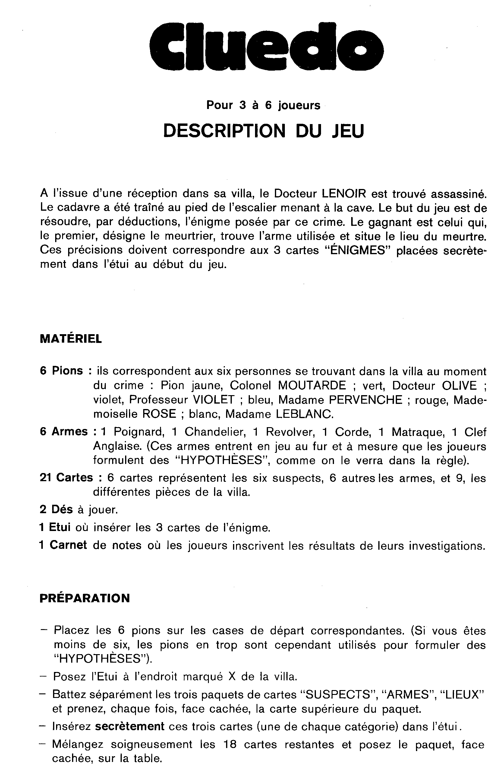

* Est-ce que c'est un texte injonctif ? **Justifie** ta réponse.

........................................................................................................................................................................................................................................................................................................................................................................................................................................................................................................................................................................................................................................................................................................................................................................................................................................................................................................................................................................................................................................................................................................................................................................................................................................................................................................................................................................................................................................................................................................................................



Reconnais-tu ce personnage ? …………………………………..

Qui est l’auteur de cet univers ? …………………………………

A quel genre littéraire appartient-il ? ……………………………

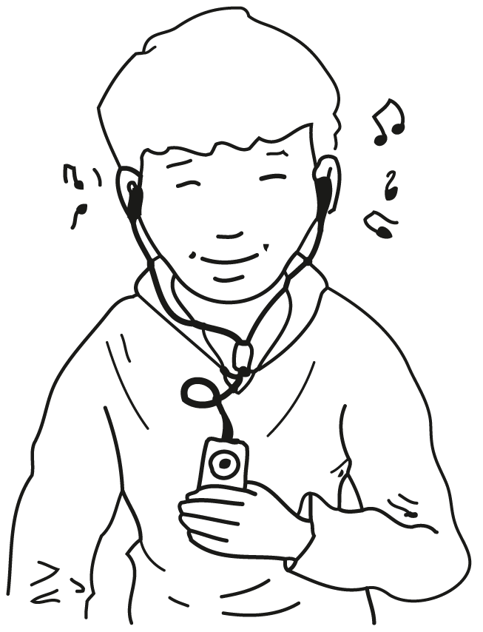**L’impératif présent**

**1) Ecoute la chanson "Fais pas ci, fais pas ça" de Jacques Dutronc et complète les paroles.**

|  |  |
| --- | --- |
| ............. pas ci, .......... pas ça  ................. ici, ............... toi là  Attention ................. pas froid  Ou sinon ................. à toi  ...................... ta soupe, allez, .......................... toi les dents  ................... pas ça, .................. dodo  ............. papa, ......... maman  ............ pas ci ............ pas ça  À dada prout prout cadet  À cheval sur mon bidet  .............. pas tes doigts dans le nez  Tu suces encore ton pouce  Qu'est-ce que t'as renversé  ......................... les yeux ...................... la bouche  .................... pas tes ongles vilains  ............ te laver les mains  Ne ........................ pas la rue  Sinon panpan tutu  ............. pas ci ........... pas ça  À dada prout prout cadet  À cheval sur mon bidet  .............. ton père travailler  ................... donc faire la vaisselle  .................. de te chamailler  ................. quand on t'appelle  ................... poli ......... merci  à la dame ............... ta place  C'est l'heure d'aller au lit  Faut pas rater la classe  ............ pas ci ............ pas ça  À dada prout prout cadet  À cheval sur mon bidet | Tu me fatigues je n'en peux plus  ........ bonjour ......... bonsoir  Ne ................ pas dans le couloir  Sinon panpan tutu  ............ pas ci ............ pas ça  ................ ici ........... toi de là  ................ la porte ......... d'ici  ...................... ce qu'on te dit  .............. pas ci ......... pas ça  À dada prout prout cadet  À cheval sur mon bidet  Tête de mule tête de bois  Tu vas recevoir une beigne  Qu'est-ce que t'as fait de mon peigne  Je ne le dirai pas deux fois  Tu n'es qu'un bon à rien  Je le dis pour ton bien  Si tu ne fais rien de meilleur  Tu seras balayeur  ............ pas ci ............ pas ça  À dada prout prout cadet  À cheval sur mon bidet  Vous en faites pas les gars  Vous en faites pas les gars  Moi aussi on m'a dit ça  .............. pas ci .......... pas ça  .............. pas ci .......... pas ça  Et j'en suis arrivé là  Et j'en suis arrivé là  Et j'en suis arrivé là  La la la  La la la  La la la |

**2) Réponds aux questions à la page 15.**

1. A quel temps sont conjugués les verbes que tu as complétés ?

......................................................................................................................................

1. Qu'exprime-t-on lorsqu'on utilise le mode impératif ?

...........................................................................................................................................................................................................................................................................................................................................................................................................................................................

* Observe les verbes suivants conjugués à l’impératif présent. Réécris-les à l’infinitif.

*Fais, prends, viens, mange, souris, ferme, mangeons, traverse, cueille, cours, pleurez, dis, construis, chantons, aime, réparez, offre, réponds, décrochez, ouvre, marchons, découvrons, reculez, couvre.*

........................................................................................................................................................................................................................................................................................................................................................................................................................................................................................................................................................................................................................................................................................................................................................................................................................................................................................................................

1. Peut-on conjuguer un verbe à l'impératif à toutes les personnes ? Si non, donne les personnes auxquelles on peut conjuguer le verbe.

......................................................................................................................................

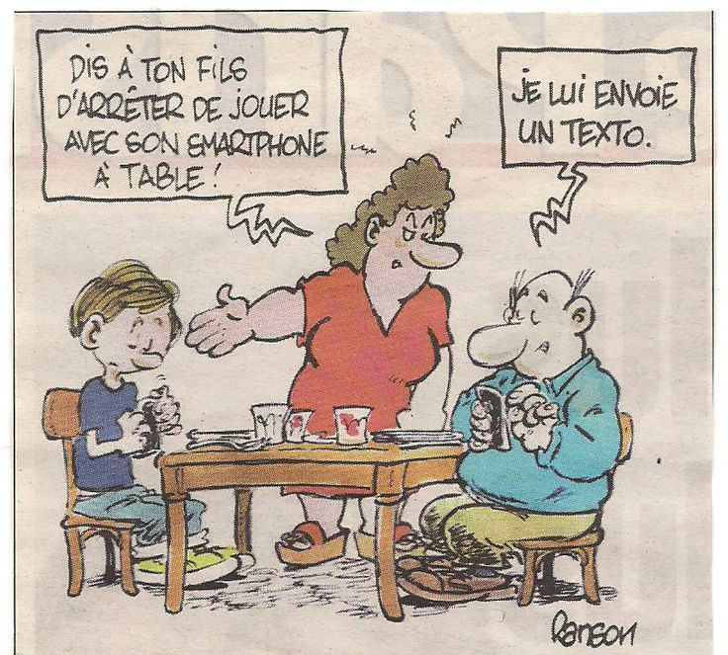

d) Souligne le(s) verbe(s) conjugué(s) à l’impératif présent.

**3) Retenons...**



L'impératif présent est un mode utilisé pour ................................................................................................................................................................................................................................................................................................................................................................................................................................................................................................................................................................................................................

*Exemples :*

............................................................................................................................................................................................................................................................................................................................................................................................................................................................

**Formation de l'impératif :**

* Les verbes à l'impératif ne se conjuguent qu'avec :

......................................................................................................................................

A l'impératif on n'exprime pas les ...............................................................................

* **Terminaisons de l'impératif présent**

Les terminaisons sont **les mêmes que celles de l'indicatif présent**. Seulement, les verbes du premier groupe ne **prennent pas de -s à la fin de la 2ème personne du singulier.**

|  |  |  |  |  |  |  |
| --- | --- | --- | --- | --- | --- | --- |
| Personne | 1er groupe | | 2ème groupe | | 3ème groupe | |
| 2ème p. sg. |  |  |  |  |  |  |
| 1ère p. pl. |  |  |  |  |  |  |
| 2ème p. pl. |  |  |  |  |  |  |

**Remarques :**

* Les verbes dont la terminaison est "e" à la 2ème p. sg. prennent -s devant "en" et "y"

..................................................................................................................................................................................................................................................................................................................................................................................................................................................................................................................................................................................................

* Lorsque le verbe est suivi d'un pronom, on place un trait d'union :

..................................................................................................................................................................................................................................................................................................................................................................................................................................................................................................................................................................................................

Quelques conjugaisons spécifiques :

|  |  |  |  |
| --- | --- | --- | --- |
| **Etre** | **Avoir** | **Savoir** | **Vouloir** |
| **…………….** | **……………..** | **………………..** | **………………** |
| **………..……** | **…………….** | **……………….** | **……………..** |
| **………………** | **…………….** | **………………** | **…………….** |

|  |  |  |  |
| --- | --- | --- | --- |
| **Dire** | **Faire** | **Aller** | **Se lever** |
| **…………** | **……………** | **………………** | **……………….** |
| **…………..** | **……………** | **……………..** | **……………….** |
| **……………** | **……………** | **……………..** | **………………** |

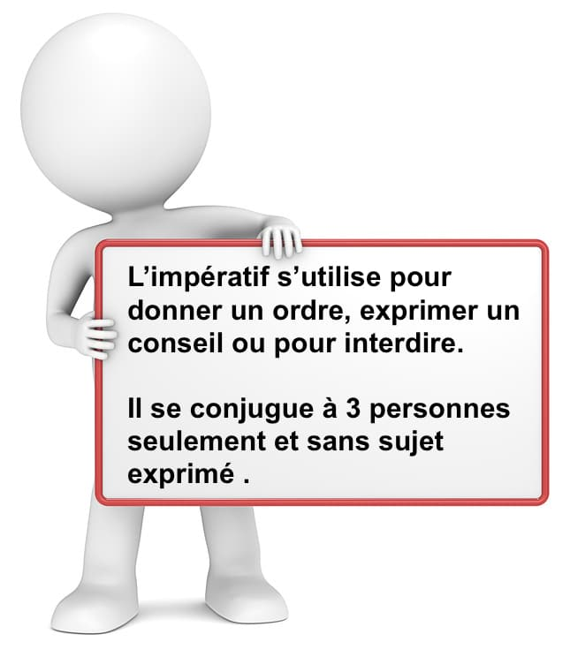

**4) Entraine-toi !**

a) Tu n’en peux plus ! Tes amis n’écoutent pas tes conseils. Excédé(e), tu finis par leur ordonner de faire ce qui bon pour eux…

|  |  |  |
| --- | --- | --- |
| Kopfweh  J’ai mal à la tête.  ………………...........................  .......................................... | http://cdn7.fotosearch.com/bthumb/CSP/CSP402/k4027765.jpg  J’ai faim.  .............................................  .............................................. | http://cdn7.fotosearch.com/bthumb/CSP/CSP658/k6581703.jpg  J’ai chaud.  .................................................  .................................................... |
| C:\Users\Silvia\Documents\minhas imagens\ILUSTRAÇÕES\CLIPART\ADJETIVOS\faminto sedento\Mirrage[1].gif  J’ai soif.  ..........................................  …………….............................. | C:\Users\Silvia\Documents\minhas imagens\ILUSTRAÇÕES\CLIPART\ADJETIVOS\forte fraco\weak.jpg  Je suis trop faible.  …………................................  ........................................... | http://cdn6.fotosearch.com/bthumb/CSP/CSP655/k6555036.jpg  Je suis très pauvre.  ..................................................  ................................................. |
| http://cdn6.fotosearch.com/bthumb/CSP/CSP588/k5888278.jpg  Je suis en retard.  .............................................  .......................................... | http://cdn6.fotosearch.com/bthumb/CSP/CSP207/k2071006.jpg  J’ai un contrôle de math.  ..........................................  .......................................... | http://cdn5.fotosearch.com/bthumb/CSP/CSP201/k2010371.jpg  Je me suis cassé la jambe.  ................................................  ….............................................. |
| http://cdn5.fotosearch.com/bthumb/CSP/CSP485/k4851641.jpg  J’ai de la fièvre.  ............................................  .............................................. | C:\Users\Silvia\Documents\minhas imagens\ILUSTRAÇÕES\CLIPART\ADJETIVOS\amando\amoureux2.jpg  Je suis amoureux de Marie.  …………….................................  ........................................... | http://cdn6.fotosearch.com/bthumb/UNN/UNN607/u16842324.jpg  Ils sont dans un embouteillage.  ……………..................................  .................................................. |
| http://cdn6.fotosearch.com/bthumb/CSP/CSP554/k5540544.jpg  Je déteste cuisiner.  …………......................................  .............................................. | http://cdn7.fotosearch.com/bthumb/UNN/UNN865/u23822273.jpg  Je ne trouve plus rien.  …………................................  ........................................... | http://cdn7.fotosearch.com/bthumb/CSP/CSP349/k3491855.jpg  Je m’ennuie.  ………………...............................  ................................................ |
| http://cdn6.fotosearch.com/bthumb/UNN/UNN615/u14840774.jpg  Je suis fatigué.  …………............................  ....................................... | http://cdn7.fotosearch.com/bthumb/CSP/CSP788/k7881929.jpg  Je suis trop grosse.  …………….............................  .......................................... | C:\Users\Silvia\Documents\minhas imagens\ILUSTRAÇÕES\CLIPART\GENTE\mulheres\com canga.gif  J’ai une fête et je n’ai rien à mettre.  ....................................................  .................................................. |
| http://cdn7.fotosearch.com/bthumb/CSP/CSP811/k8119355.jpg  Mon chien est sale.  ...........................................  .......................................... | C:\Users\Silvia\Documents\minhas imagens\ILUSTRAÇÕES\CLIPART\ADJETIVOS\timido\ashamed1.jpg  Marie est si timide.  ..........................................  ........................................... | http://cdn7.fotosearch.com/bthumb/CSP/CSP990/k9960385.jpg  C’est l’anniversaire de mon fils.  ............................................  .......................................... |
| http://cdn7.fotosearch.com/bthumb/FSC/FSC011/x22550983.jpg  J’ai froid.  .........................................  …………….............................. | http://cdn6.fotosearch.com/bthumb/CSP/CSP585/k5850634.jpg  J’ai mal aux dents.  …………….............................  .......................................... | http://cdn5.fotosearch.com/bthumb/IMZ/IMZ117/tjo0010.jpg  Il pleut.  ..................................................  ................................................... |

b) Conjugue les verbes entre parenthèses.

- Je n’aime pas les pommes.

- C’est bon pour la santé. (Manger) ……………………… en deux chaque jour.

- Je ne bois pas beaucoup d’eau.

- Il faut boire souvent de l’eau. (Boire) …………………… en un litre par jour.

- Je ne vais jamais à la piscine.

- (Aller) ………………………… y au moins une fois par mois !

- Je ne veux plus te parler.

- S’il-te-plaît, (pardonner) ………………………………… moi…

- Elle n’a pris son cartable.

- (Apporter) ………………………………… le lui après la récréation.

Rappel de la règle :

………………………………………………………………………………………………………………………………………………………………………………………………………………………………………………………………



**Evaluation : Je rédige les règles du jeu**

Reprends ton texte à la page 5 et améliore-le en tenant compte des caractéristiques du texte injonctif étudiées en classe.

Respecte aussi les consignes suivantes :

* Tu commenceras par le titre « *Règles du jeu »*
* Tu utiliseras la 2e personne du singulier de l’impératif présent.
* Tu changeras de verbe à chaque injonction.
* Tu utiliseras un vocabulaire soigné.

*Pour finir, un conseil :*

* *Tu n’es pas seul devant ta feuille : ton dictionnaire et ton Bescherelle sont avec toi! Fais appel à eux !*

…………………………………………………………………………………………………...

…………………………………………………………………………………………………...

…………………………………………………………………………………………………...

…………………………………………………………………………………………………...

…………………………………………………………………………………………………...

…………………………………………………………………………………………………...

…………………………………………………………………………………………………...

…………………………………………………………………………………………………...

…………………………………………………………………………………………………...

…………………………………………………………………………………………………...

…………………………………………………………………………………………………...

…………………………………………………………………………………………………...

…………………………………………………………………………………………………...

…………………………………………………………………………………………………...

…………………………………………………………………………………………………...

…………………………………………………………………………………………………...

**Les consignes scolaires**

**1) L’interrogation sans consigne.**

**Quelles pourraient être les consignes attachées à ces exercices ? Pour chacun :**

a) Complète la consigne en veillant à utiliser le verbe précis ;

b) Réponds aux questions qui suivent.

1. ………………………………………………………………………………………………

Les mathématiques, ~~le français~~, la trigonométrie, l’algèbre.

* C:\Documents and Settings\A.-C. Rambeaux\Local Settings\Temporary Internet Files\Content.IE5\6MNI15XJ\MCj02409690000[1].wmf*Quel est le verbe-clé de la consigne ?*

………………………………………………………………………………………………………………

1. ………………………………………………………………………………………………

Tous les matins, nous prenons le bus.

* *C:\Documents and Settings\A.-C. Rambeaux\Local Settings\Temporary Internet Files\Content.IE5\6MNI15XJ\MCj02409690000[1].wmfQuel est le verbe-clé de la consigne ?*

*………………………………………………………………………………………………………………*

1. ………………………………………………………………………………………………

|  |  |
| --- | --- |
| **+**  Gentil | **-**  pessimiste |
| Adéquat | indolore |
| Douloureux | épicé |
| Optimiste | méchant |
| Insipide | Inadéquat |

* *C:\Documents and Settings\A.-C. Rambeaux\Local Settings\Temporary Internet Files\Content.IE5\6MNI15XJ\MCj02409690000[1].wmfQuel est le verbe-clé de la consigne ?*

*…………………………………………………………………………………*

1. ……………………………………………………………………………………………

L’ouïe, la vue, l’odorat, le toucher, le goût.

* *C:\Documents and Settings\A.-C. Rambeaux\Local Settings\Temporary Internet Files\Content.IE5\6MNI15XJ\MCj02409690000[1].wmfQuel est le verbe-clé de la consigne ?*

*……………………………………………………………………………*

**2) Complète les mots-croisés à l’aide des définitions dans le cadre.**

|  |  |  |  |  |  |  |  |  |  |  |  |  |  |  |  |  |
| --- | --- | --- | --- | --- | --- | --- | --- | --- | --- | --- | --- | --- | --- | --- | --- | --- |
|  |  |  |  |  |  |  |  | [**1**](javascript:void(0);) |  |  |  |  |  |  |  | DÉFINITIONS :  1. tracer un ovale autour de…  2. expliquer le sens  3. barrer  4. colorier en noir  5. tracer un trait sous…  6. ajouter ce qui manque  7. dire, donner le nom de…  8. tracer un trait d’un élément à un autre  9. ranger dans un certain ordre  10. tracer une petite croix  11. tracer un cadre atour de… |
|  |  |  |  | [**2**](javascript:void(0);) |  |  |  |  |  |  |  |  |  |  |  |  |
|  |  |  |  |  |  |  |  |  |  |  |  | [**3**](javascript:void(0);) |  |  |  |  |
|  |  |  |  |  |  |  | [**4**](javascript:void(0);) |  |  |  |  |  |  |  |  |  |
|  | [**5**](javascript:void(0);) |  |  |  |  |  |  |  |  |  |  |  |  |  |  |  |
| [**6**](javascript:void(0);) |  |  |  |  |  |  |  |  |  |  |  |  |  | [**7**](javascript:void(0);) |  |  |
|  |  |  |  |  |  |  |  |  |  |  | [**8**](javascript:void(0);) |  |  |  |  |  |
| [**9**](javascript:void(0);) |  |  |  |  |  |  |  |  |  |  |  |  |  |  |  |  |
|  |  |  |  |  |  |  |  |  |  |  |  |  |  |  |  |  |
|  |  |  |  |  |  |  |  |  | [**10**](javascript:void(0);) |  |  |  |  |  |  |  |
| [**11**](javascript:void(0);) |  |  |  |  |  |  |  |  |  |  |  |  |  |  |  |  |
|  |  |  |  |  |  |  |  |  |  |  |  |  |  |  |  |  |
|  |  |  |  |  |  |  |  |  |  |  |  |  |  |  |  |  |

**3) Entoure la bonne proposition.**

|  |  |  |  |
| --- | --- | --- | --- |
| **Noircir** | * tracer un trait noir sous le point * écrire en noir * colorier en noir | **Souligner** | * tracer un ovale * tracer un trait * repasser au marqueur fluo |
| **Classer** | * dire à quelle classe appartient… * ranger dans un certain ordre * ranger dans son classeur |
| **Biffer** | * gommer * barrer * tracer un trait sous le mot |
| **Définir** | * expliquer le sens * expliquer les caractéristiques * terminer le tout |
| **Enumérer** | * Donner le nom de… * Citer l’un après l’autre * Donner une explication |
| **Comparer** | * expliquer un des deux éléments * expliquer les similitudes et les différences * observer attentivement |
| **Compléter** | * Choisir la bonne réponse * Ajouter ce qui manque * Remplir les espaces vides |
| **Relier** | * tracer une ligne allant d’un élément à l’autre * placer deux éléments l’un à côté de l’autre * lire une seconde fois |
| **Entourer** | * Tracer un ovale autour de… * Tracer un rectangle autour de… * Tracer un rectangle autour de… |
| **Citer** | * Numéroter * nommer * expliquer |
| **Encadrer** | * Répondre dans le cadre * Tracer un rectangle autour de… * Tracer un ovale autour de… |
| **Cocher** | * effacer en gommant * colorier en noir * tracer une petite croix |

**4) Exercices supplémentaires.**

1. Transformez ces phrases à l’indicatif présent en phrases à l’impératif présent.

a) Tu cours pour ne pas rater la conférence.   
Cours pour ne pas rater la conférence.

b) **Voulez**-vous m’excuser quelques instants ? ___________________________________________________________________________

c) Tu **écoutes** le discours de la candidate. ___________________________________________________________________________

d) Tu **fermes** la fenêtre avant de quitter le local. ___________________________________________________________________________

e) Vous **souriez** aux passants le long de la route. ___________________________________________________________________________

f) Nous **tenons** nos promesses électorales. ___________________________________________________________________________

g) Nous **acquérons** de nouvelles connaissances. ___________________________________________________________________________

h) **Es**-tu sage lorsque ta sœur te garde ? ___________________________________________________________________________

i) Nous **avons** du respect pour nos amis.  
___________________________________________________________________________

2. Conjuguez ces extraits à l’impératif présent, 2e p. du sg.

a) (Dire) ____________________-moi tout, Christian ! Si tu es encore si malheureux, c’est justement parce que tu ne m’as pas tout dit. (Vider) ____________________ ton cœur. (Donner) ____________________ à ta petite sœur. (Emplir) ____________________ ses bras inutiles.

(R. Ducharme)

b) Un secret instinct me tourmentait ; je sentais que je n’étais moi-même qu’un voyageur, mais une voix du ciel semblait me dire : « Homme, la saison de ta migration n’est pas encore venue ; (attendre) _________________________ que le vent de la mort se lève, (déployer) _________________________ alors ton vol vers ces régions inconnues que ton cœur demande. »

(Adapté de Chateaubriand)

3. Ecris la recette de la Galette des Rois en suivant le schéma ci-dessous. Conjugue tes verbes à l'impératif présent. Il faut une phrase explicative pour chaque étape.

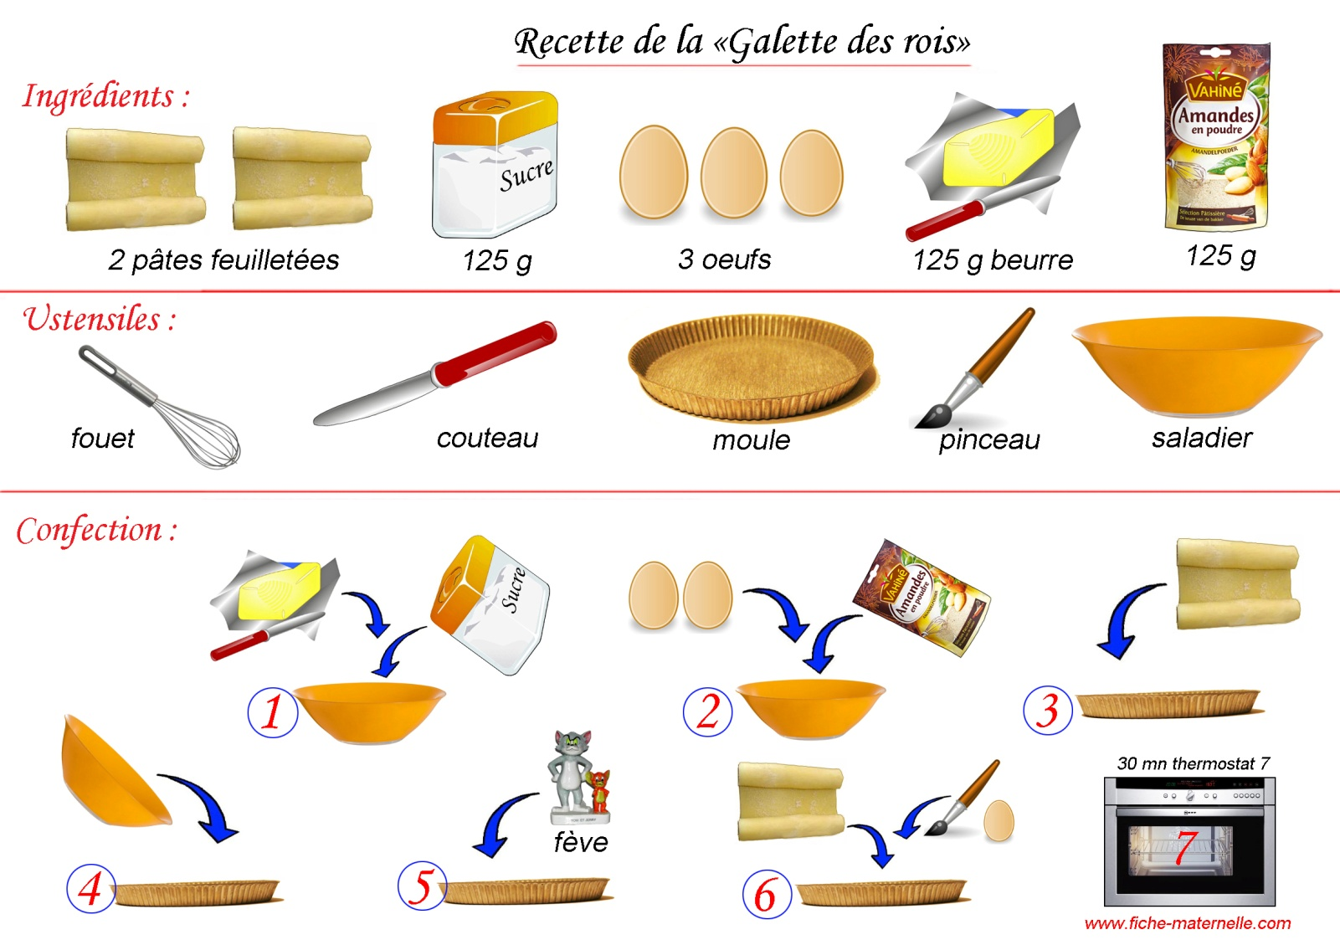

**............................................................................................................................................................................................. ............................................................................................................................................................................................. ............................................................................................................................................................................................. ............................................................................................................................................................................................. ............................................................................................................................................................................................. ............................................................................................................................................................................................. ............................................................................................................................................................................................. ............................................................................................................................................................................................. ............................................................................................................................................................................................. .............................................................................................................................................................................................**

1. AUTEUR NON CITE, *Texte injonctif - Séquence*, in http://www.enseignons.be/secondaire/preparations/le-texte-injonctif-partie-1-sequence-tres-complete/, consulté le 25 février 2017.